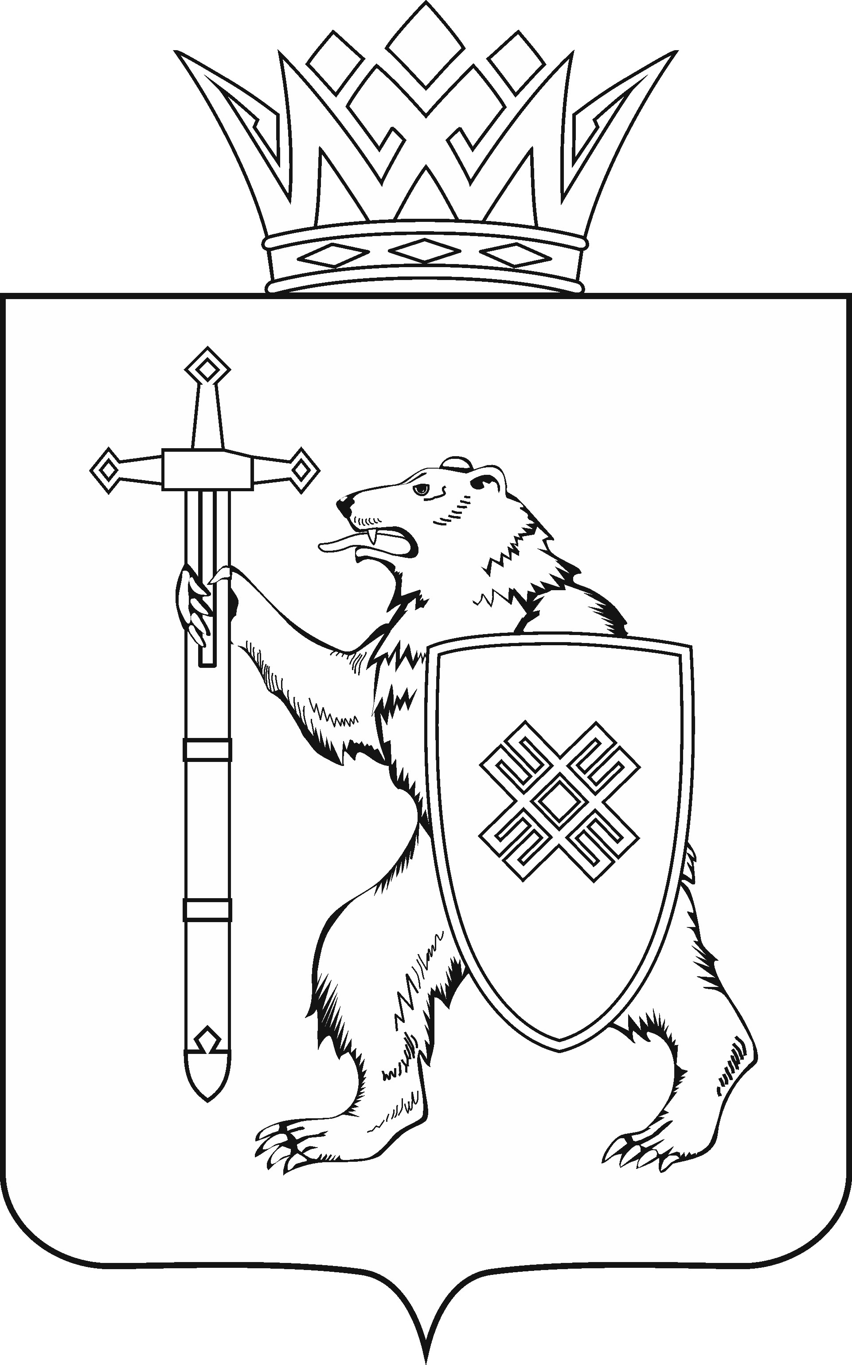
МАРИИ ЭЛ РЕСПУБЛИКЫН КУГЫЖАНЫШ ПОГЫНЖО  БЮДЖЕТ КОМИТЕТ  Ленин проспект, 29-ше,  Йошкар-Ола, 424001 |  | ГОСУДАРСТВЕННОЕ СОБРАНИЕ РЕСПУБЛИКИ МАРИЙ ЭЛ  КОМИТЕТ ПО БЮДЖЕТУ  Ленинский проспект, 29,  г. Йошкар-Ола, 424001
тел. (8362) 64-14-16, 64-13-95, факс (8362) 64-14-11, E-mail: info@gsmari.ru

ПРОТОКОЛ № 119

ЗАСЕДАНИЯ КОМИТЕТА ГОСУДАРСТВЕННОГО СОБРАНИЯ РЕСПУБЛИКИ МАРИЙ ЭЛ ПО БЮДЖЕТУ

12 июля 2018 года, 11.00

ПОВЕСТКА ДНЯ:

- Нулевое чтение направленного в Комитет проекта постановления Государственного Собрания Республики Марий Эл

- О проекте постановления Государственного Собрания Республики Марий Эл "Об отзыве на проект федерального закона
№ 489161-7 "О внесении изменений в отдельные законодательные акты
Российской Федерации по вопросам назначения и выплаты пенсий"
(в части повышения нормативного пенсионного возраста)".
Комитет решил:
1. Проект постановления Государственного Собрания Республики Марий Эл "Об отзыве на проект федерального закона № 489161-7
"О внесении изменений в отдельные законодательные акты Российской Федерации по вопросам назначения и выплаты пенсий" (в части повышения нормативного пенсионного возраста)", внесенный Президиумом Государственного Собрания Республики Марий Эл, поддержать и внести на рассмотрение Государственного Собрания Республики Марий Эл.
2. Предложение фракции "Марийское республиканское отделение Политической партии "КОММУНИСТИЧЕСКАЯ ПАРТИЯ РОССИЙСКОЙ ФЕДЕРАЦИИ" по проекту федерального закона № 489161-7 "О внесении изменений в отдельные законодательные акты Российской Федерации
по вопросам назначения и выплаты пенсий" (в части повышения нормативного пенсионного возраста) не поддержать.
3. Направить настоящее решение в головной Комитет Государственного Собрания Республики Марий Эл по социальному развитию.

- Организационные вопросы

- О предложении к повестке дня первого заседания тридцать восьмой сессии Государственного Собрания Республики Марий Эл.
Комитет решил:
Информацию Моисеева Алексея Ивановича, заместителя председателя комитета по бюджету, о предложении к повестке дня первого заседания тридцать восьмой сессии Государственного Собрания Республики Марий Эл принять к сведению.

- О секретариате первого заседания тридцать восьмой сессии Государственного Собрания Республики Марий Эл.
Комитет решил:
1. Согласиться с предложенными кандидатурами в состав секретариата первого заседания тридцать восьмой сессии Государственного Собрания Республики Марий Эл.
2. Одобрить проект постановления Государственного Собрания Республики Марий Эл "О секретариате первого заседания тридцать восьмой сессии Государственного Собрания Республики Марий Эл шестого созыва"
и внести на рассмотрение первого заседания тридцать восьмой сессии Государственного Собрания.

- О порядке работы первого заседания тридцать восьмой сессии Государственного Собрания Республики Марий Эл.
Комитет решил:
Согласиться с порядком работы первого заседания тридцать восьмой сессии Государственного Собрания Республики Марий Эл, предложенным Президиумом Государственного Собрания Республики Марий Эл.

